DE COSTA DEL SOL

# Costa del Sol

De Kust van de Zon

De temperatuur aan de Costa del Sol is werkelijk heerlijk. De Costa del Sol heeft de meeste zonuren van Europa. In de zomer is het er met een gemiddelde temperatuur van bijna 30˚C zonnig en warm, maar ook in de winter blijft de temperatuur met ca. 16˚C aangenaam.   
De bekendste badplaatsen langs deze zonnige kustlijn zijn Nerja, Torrox, Rincon de la Victoria, Torremolinos, Benalmadena, Fuengirola en Marbella. Naast heerlijk aan het strand liggen heeft de Costa del Sol nog veel meer mogelijkheden om te genieten van deze Zuid Spaanse kuststrook.

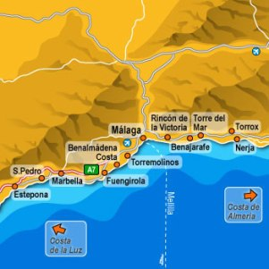

## Rincon de la Victoria

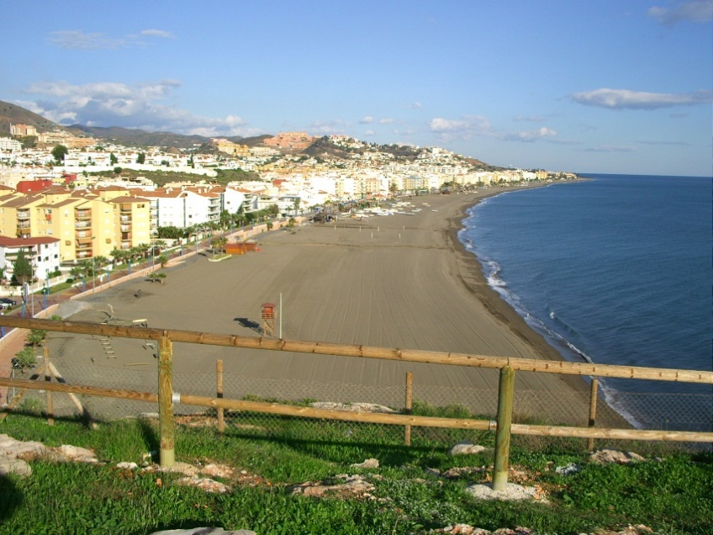Deze badplaats heeft nog geen massatoerisme en u kunt dan ook heerlijk op het strand liggen of over de boulevard wandelen.

Uniek zijn de visrestaurants waar u de heerlijkste gerechten kunt eten; wat dacht u van zelfgemaakte Paella!

Vanaf de A7 bereikt u Rincón de la Victoria (stad of strand) door afslag 254 te nemen. Vanaf het appartement kunt u beter bij het afvalstation rechtsaf gaan en vervolgens rechtdoor blijven rijden (dus niet richting het Shell station). U gaat onder de A7 door en rijdt zo naar het centrum of het strand.

In de buurt van Rincon de la Victoria liggen de grotten Cueva de Tesoro.

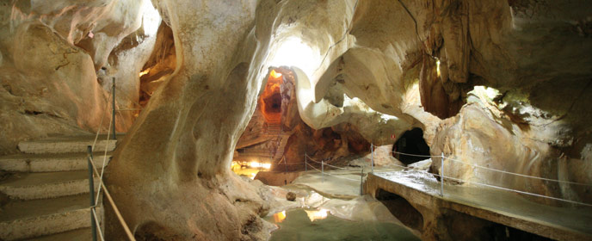

De grot bestaat uit meerdere kamers. De grootste kamer is maar liefst 500 meter lang en werd volgens onderzoekers in de prehistorie gebruikt als heiligdom voor de godin Noctiluca, godin van de vruchtbaarheid, leven, dood en de jacht. In de grot zijn grottekeningen van dieren en keramiek uit de Neolitische periode gevonden die deze theorie ondersteunen. Tesoro betekent schat in het Spaans en volgens een legende verstopte in de 7de eeuw een zekere keizer Tasulin Ibn in deze grot zijn fortuin. Sindsdien hebben vele schatgravers de grot onderste boven gehaald maar tot op heden is de schat nog steeds niet gevonden. De grot is te vinden bij Urbanización El Cantal bij de snelweg N-340 tussen La Cala del Moral en Rincón de la Victoria.

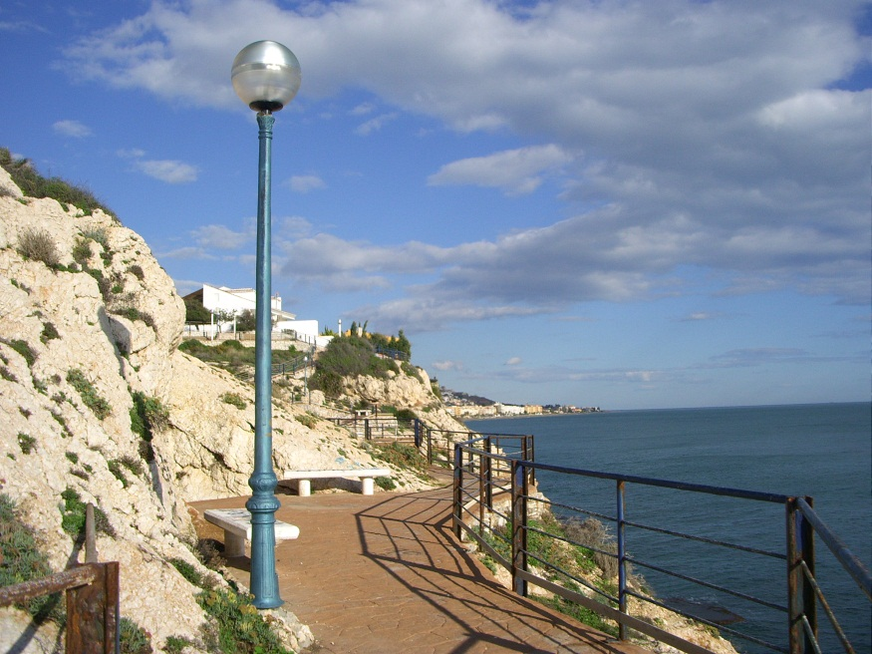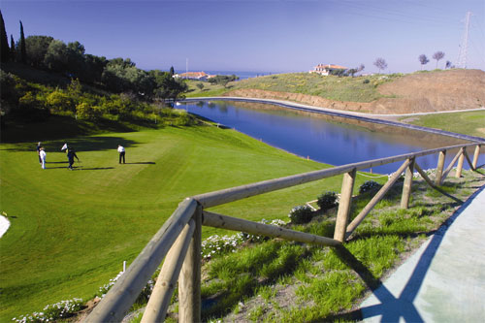Añoreta is een leuke, glooiende en zeer afwisselende golfbaan die zich vanuit het Añoreta resort de heuvels opslingert en daar prachtige doorkijkjes op zee biedt. Zeker een aanrader aan de oostkant van de Costa del Sol.

Een leuke wandeling is van Rincon de la victoria naar La Cala del Moral of andersom. Er is een wandelpad langs de rotsen of u kunt via tunneltjes.

## Benajarafe

Op ca 4 km. klein Spaans kustplaatsje met diverse barretjes en restaurantjes en een heerlijk strand. Aan het begin van Benajarafe is een grote Mercadona supermarkt. Benajarafe heeft een luxe bakker en wat kleine supermarktjes.

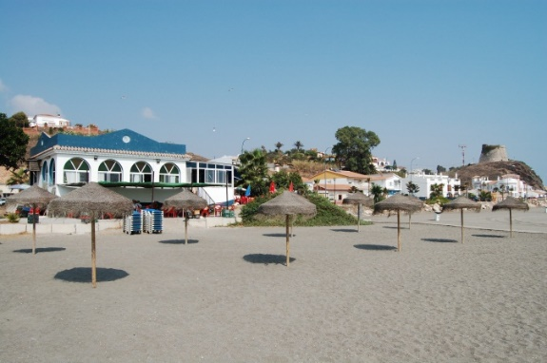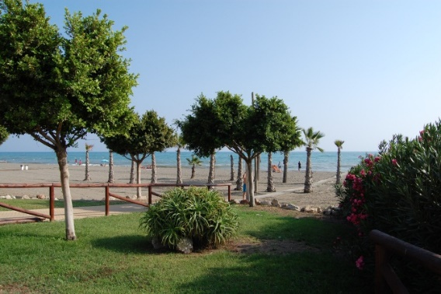

## Torre del mar

Zie uitgebreide informatie over Torre del Mar verder in deze informatiemap.

## Torrox

Op ca 20 km.

Torrox is één van de authentieke Spaanse witte dorpjes in Andalusië.

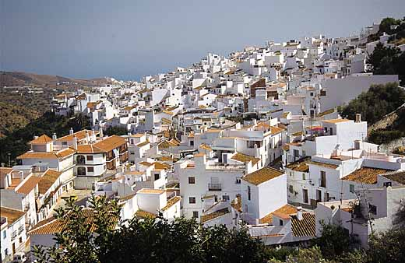

Torrox is ingedeeld in twee delen; ‘Torrox-Pueblo’ wat meer in het binnenland en ‘Torrox-Costa’, de badplaats met een prachtig strand.

Torrox-Pueblo is een typisch Andalusisch dorp met smalle winkelstraatjes en witgeschilderde huizen en met een oude stadsmuur.

Het dorp ligt op 1,5-3,5 km van de kustlijn, ongeveer 130 meter boven de zeespiegel en is omringd door het spectaculaire Sierra Almijara-gebergte. Het dorp is 2000 jaar oud en heeft een bijzondere uitstraling met de vele trappetjes en de typisch Andalusische kleurrijke bloempotten. Het dorp is tot op heden gespaard gebleven van massatoerisme. U kunt geiten op straat zien lopen of een boer op zijn ezel.

Het dorp is bekend vanwege zijn milde klimaat. De inwoners van Torrox zeggen dat zij "Mejor clima de Europa" hebben, het beste klimaat van Europa. Er worden hier tropische vruchten als avocado’s, chirimoya (kustaardappel) en kaki geteeld.

De kilometerslange zandstranden of de nationale parken die Torrox omringen liggen op korte afstand.

Torrox-Costa was vroeger een Romeinse handelsstad, waar u nu nog de ruïnes vindt van voormalige badhuizen en andere gebouwen uit die periode. Tegenwoordig is het een gezellige vakantiebestemming met een mooi strand en vele mogelijkheden voor een hapje en een drankje of voor een gezellig avondje uit.

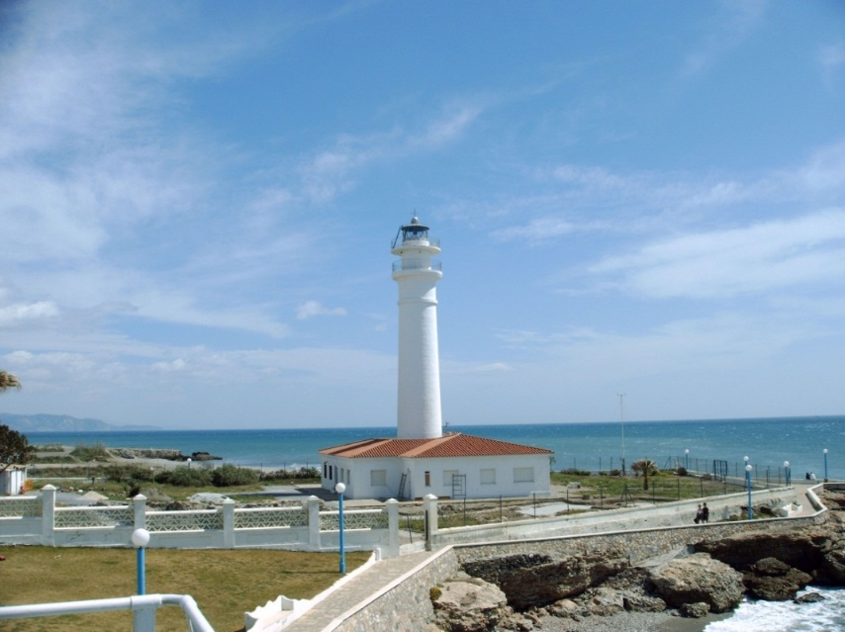In Torrox Costa vindt u de gebruikelijke toeristische sfeer. Er zijn talloze restaurants op de boulevard en op maandag is er een grote markt in Torrox Costa.

Het dorp heeft een bank, apotheek, huisarts, café’s en tapasbars. Op de lokale markt op de plaza in het dorpscentrum vindt u tevens uitstekend verse eetwaren zoals vlees, vis en groenten.

## Nerja

Zie uitgebreide informatie over Nerja verder in deze informatiemap.

## Axarquía

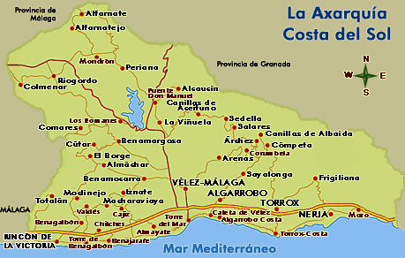

De Axarquía is de streek in het zuid-oosten van de provincie Malaga, ten oosten van de stad Malaga.    
De naam "Axarquía" is niet Spaans, maar Arabisch en betekent: 'Land in het oosten'. De lange Moorse overheersing kunt u in veel zaken terugvinden. Zo kunt u in Comares, het hoogstgelegen dorp van de Axarquía, een wandelroute maken die de Moorse wortels van deze plaats tot onderwerp heeft.

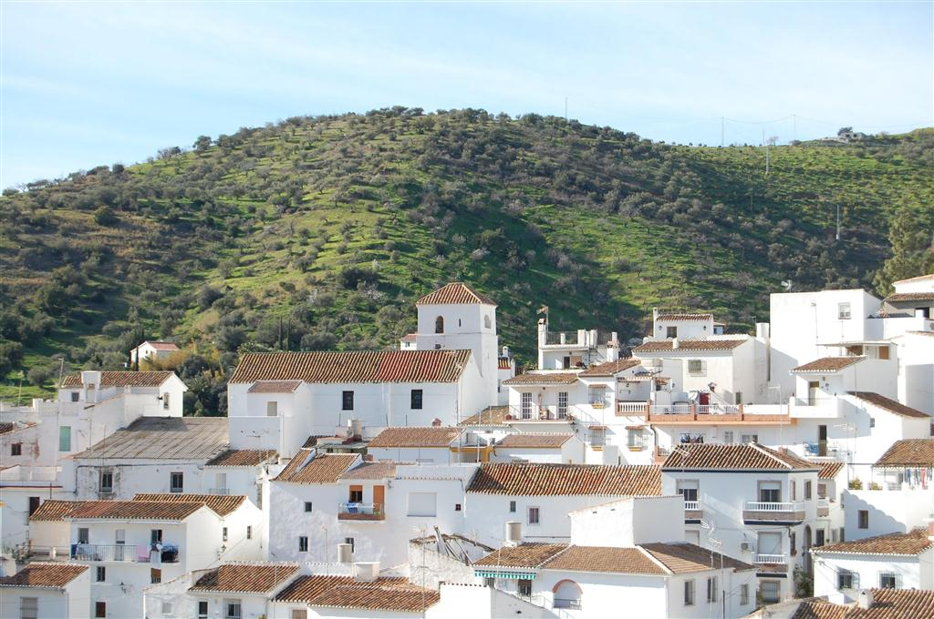De Axarquía wordt gekenmerkt door een enorme hoeveelheid kleine, witte dorpjes, prachtig gelegen tegen de berghellingen. De bevolking van de Axarquía leeft voornamelijk van de landbouw. De wijnbouw was een paar decennia geleden op sterven na dood door de moordende concurrentie van streken waar veel grootschaliger te werk kan worden gegaan. Gelukkig hebben overheidssubsidies er voor gezorgd dat deze eeuwenoude traditie met z'n kleinschaligheid, muilezels en coöperaties, niet verloren is gegaan.

Het landschap van de Axarquía kunt u een beetje vergelijken met dat van Toscane - ook een wijngebied- maar dan ruiger en droger. Ook zijn de hoogteverschillen in de Axarquía groter, wat prachtige vergezichten oplevert. En als u goed kijkt naar hoe de wijngaarden zijn aangelegd zult u respect krijgen voor de boeren. Vaak moeten ze uren met hun muilezel klimmen om hun kleine lapjes land te bereiken. Landbouwvoertuigen zult u hier niet veel zien, muilezels zijn in dit landschap immers veel efficiënter!

Het klimaat van de Axarquía is het mildste van heel Europa! De hoge bergen van de Siërra Nevada in het noorden houden namelijk de koude noordenwind tegen. Ook zorgen ze er voor dat de warme zuidenwind uit Afrika niet ontsnapt.

De Axarquía is een stuk minder toeristisch dan het gebied ten westen van Malaga. De badplaatsen van de Axarquía; Torre del Mar, Rincon de la Victoria, Torrox en Nerja, zijn een stuk rustiger dan hun “grote broertjes” Marbella en Torremolinos. Toch zult u merken dat de stranden van de Axarquía even mooi zijn en zelfs in het hoogseizoen volop ruimte bieden!

## Witte dorpen

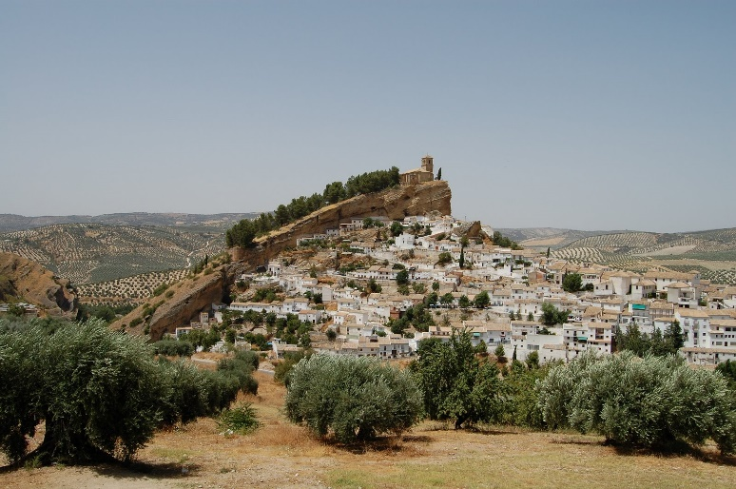Witte dorpen kom je overal tegen in Andalusië. Ze liggen allemaal in een schitterende omgeving. Tegen berghellingen of op een bergtop.

Parkeer de auto aan de rand van het dorp en ga te voet verder.

Proef de sfeer in het dorp, op de pleinen en bij de dorpskerk.

Enkele bekende witte dorpen:

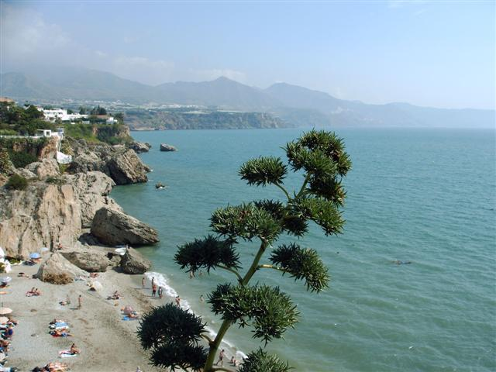**Comares,** het balkon van de Axarquía. Het dorp ligt bovenop een berg waar je dan ook een schitterend uitzicht over het gebied hebt. Ooit hebben de Romeinen het dorp gebouwd. De Moren hebben het later uitgebreid en hun eigen vesting gemaakt. Het dorp was belangrijk bij de verdediging van Málaga. Volg de Moorse voetjes in het dorp om alle bezienswaardigheden te bezoeken. De begraafplaats is bijzonder vanwege zijn mooie ligging.

Iets drinken of eten: bij El Molino de los Abuelos. Op het centrale plein. Loop naar binnen en ga naar de achtertuin.

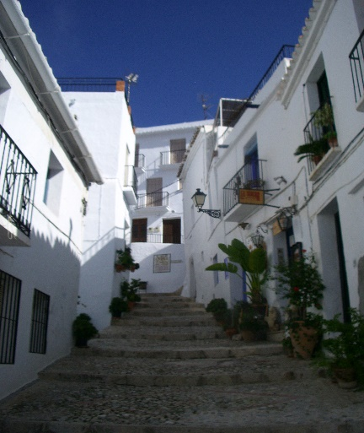**Frigiliana** is ooit uitgeroepen tot het mooiste witte dorp in Spanje. Echt een aanrader om te bezoeken en te slenteren door de smalle straatjes.

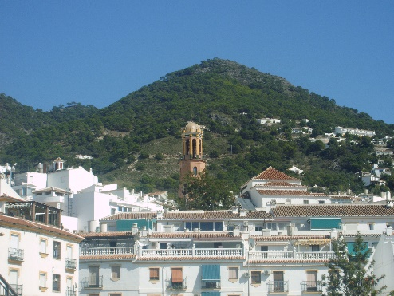**Cómpeta** ligt op een hoogte van 638 m, 53 km ten noordoosten van Málaga. Het dorp ligt aan de voet van de fraaie berggebieden van Tejeda en Almijara. Het landschap wordt gekenmerkt door de vele wijngaarden, waar de zoete Málaga-wijn geproduceerd wordt, en fruitbomen. Het dorp is fraai met nauwe, slingerende straatjes en een mooie dorpskerk.

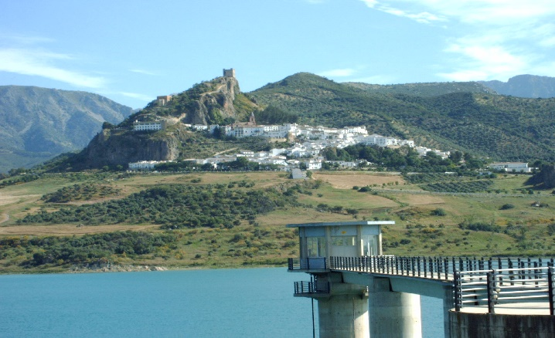**Montefrio** (zie foto bovenaan) met op de heuveltop de Iglesia de la Villa in gotische stijl. Het dorp heeft authentieke witte huisjes en pittoreske wandelstraatjes. Goed te combineren met het dorp Alhama de Granada.

**Zahara de la Sierra** een absoluut juweeltje. Witte steegjes met daarboven het prachtige silhouet van de oude moslimvesting. Aan de ene kant ziet u de uitlopers van de groene Sierra de Grazalema. Aan de andere kant de turkoois gekleurde wateren van het grote stuwmeer.

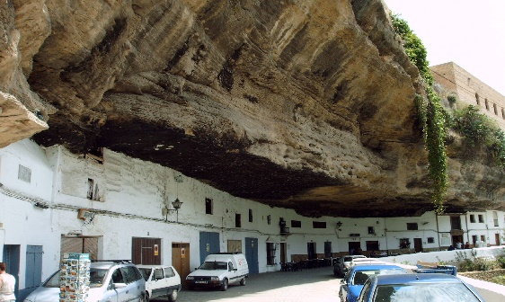**Setenil** dit kleine witte dorpje is een van de merkwaardigste dorpjes van Andalusië. De rivier Guadalporcún stroomt door het lage deel van het dorp waardoor in een rots een inham is gemaakt. Op de plaats onder de rots hebben de bewoners hun huizen gebouwd.

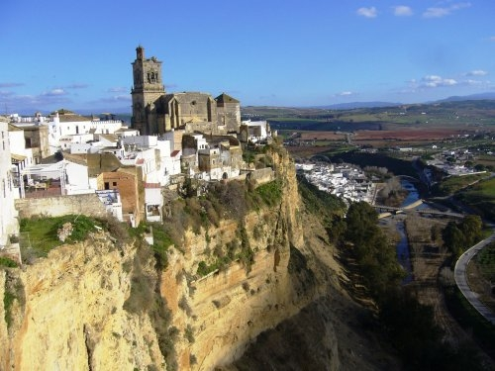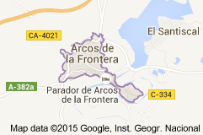**Arcos de la Frontera** gelegen op een hoogte van 185 meter op een heuveltop met een weids uitzicht over de omliggende vlakten, is één van de mooiste witte dorpen. De stad wordt doorkruist door de rivier Guadalete, die de fraaie stuwmeren van Arcos en van Bornos vormt. Met zijn nauwe en kronkelige straatjes, het kasteel, het gemeentehuis en verschillende mooie kerken is het voor een groot deel onder monumentenzorg geplaatst. Arcos vormde in de 13e eeuw een belangrijk bastion in het grensgebied tussen moslims en christenen